Alueprofiili Mustasaari (Kunnat)
Diakin karttasovellus 2023-03-01 20:49:23
Tämä asiakirja on tuotettu automaattisesti Diakin karttasovelluksen avulla 2023-03-01 20:49:23. Asiakirjan tiedot perustuvat THL:n Sotkanet-indikaattoripalvelun tietoihin, joihin on yhdistetty Tilastokeskuksen tilasto- ja paikkatietoaineistoja. Tarkempaa tieto indikaattoreista ja metodologiasta löydät sovelluksen Lisätietoja-osiosta.
Alueprofiili sisältää aina kaikkien osoittimien tiedot sekä valitulta alueelta että alueen rajanaapureista. Lisäksi alueprofiilissa esitetään kunkin osoittimen korkein ja matalin arvo. Tiedot esitetään taulukkoina, karttakuvioina sekä aikasarjakuvioina, joista näkee kunkin osoittimen kehityksen 2010-luvulla sekä valitulla alueella että sen naapureissa. Raportin lopussa on tiedot pienituloisuudesta ja työttömyydestä kaikilta alueen postinumeroalueilta.
Tässä raportissa tarkastellaan tasolla Kunnat aluetta Mustasaari. Lisäksi tarkastelussa ovat rajanaapurit: Laihia, Maalahti, Mustasaari, Vaasa ja Vöyri.
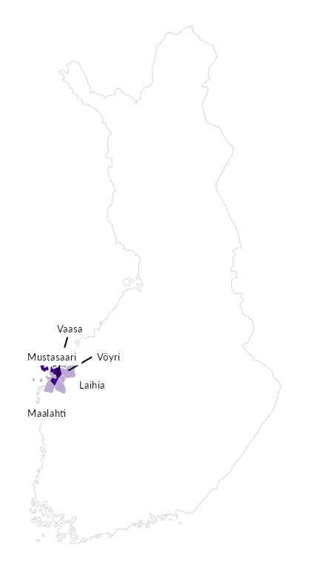

Summamuuttujat
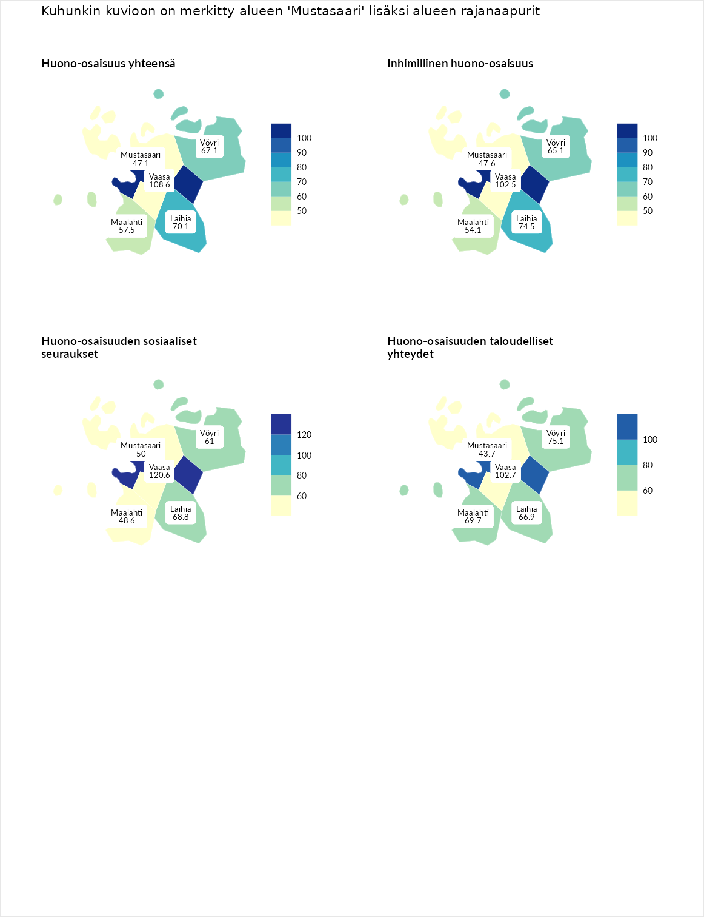

Huono-osaisuus yhteensä
aluenimi | arvo | asema
Tuusniemi (korkein arvo) | 187.5 | 1
Vaasa (naapuri) | 108.6 | 113
Laihia (naapuri) | 70.1 | 267
Vöyri (naapuri) | 67.1 | 272
Maalahti (naapuri) | 57.5 | 282
Mustasaari (valittu) | 47.1 | 291
Luoto (matalin arvo) | 31.7 | 293

Inhimillinen huono-osaisuus
aluenimi | arvo | asema
Lahti (korkein arvo) | 189.7 | 1
Vaasa (naapuri) | 102.5 | 133
Laihia (naapuri) | 74.5 | 243
Vöyri (naapuri) | 65.1 | 268
Maalahti (naapuri) | 54.1 | 283
Mustasaari (valittu) | 47.6 | 290
Luoto (matalin arvo) | 37.9 | 293

Huono-osaisuuden sosiaaliset seuraukset
aluenimi | arvo | asema
Tuusniemi (korkein arvo) | 217.9 | 1
Vaasa (naapuri) | 120.6 | 76
Laihia (naapuri) | 68.8 | 247
Vöyri (naapuri) | 61.0 | 262
Mustasaari (valittu) | 50.0 | 278
Maalahti (naapuri) | 48.6 | 281
Luoto (matalin arvo) | 28.1 | 293

Huono-osaisuuden taloudelliset yhteydet
aluenimi | arvo | asema
Merikarvia (korkein arvo) | 272.5 | 1
Vaasa (naapuri) | 102.7 | 151
Vöyri (naapuri) | 75.1 | 239
Maalahti (naapuri) | 69.7 | 253
Laihia (naapuri) | 66.9 | 260
Mustasaari (valittu) | 43.7 | 289
Luoto (matalin arvo) | 29.0 | 293
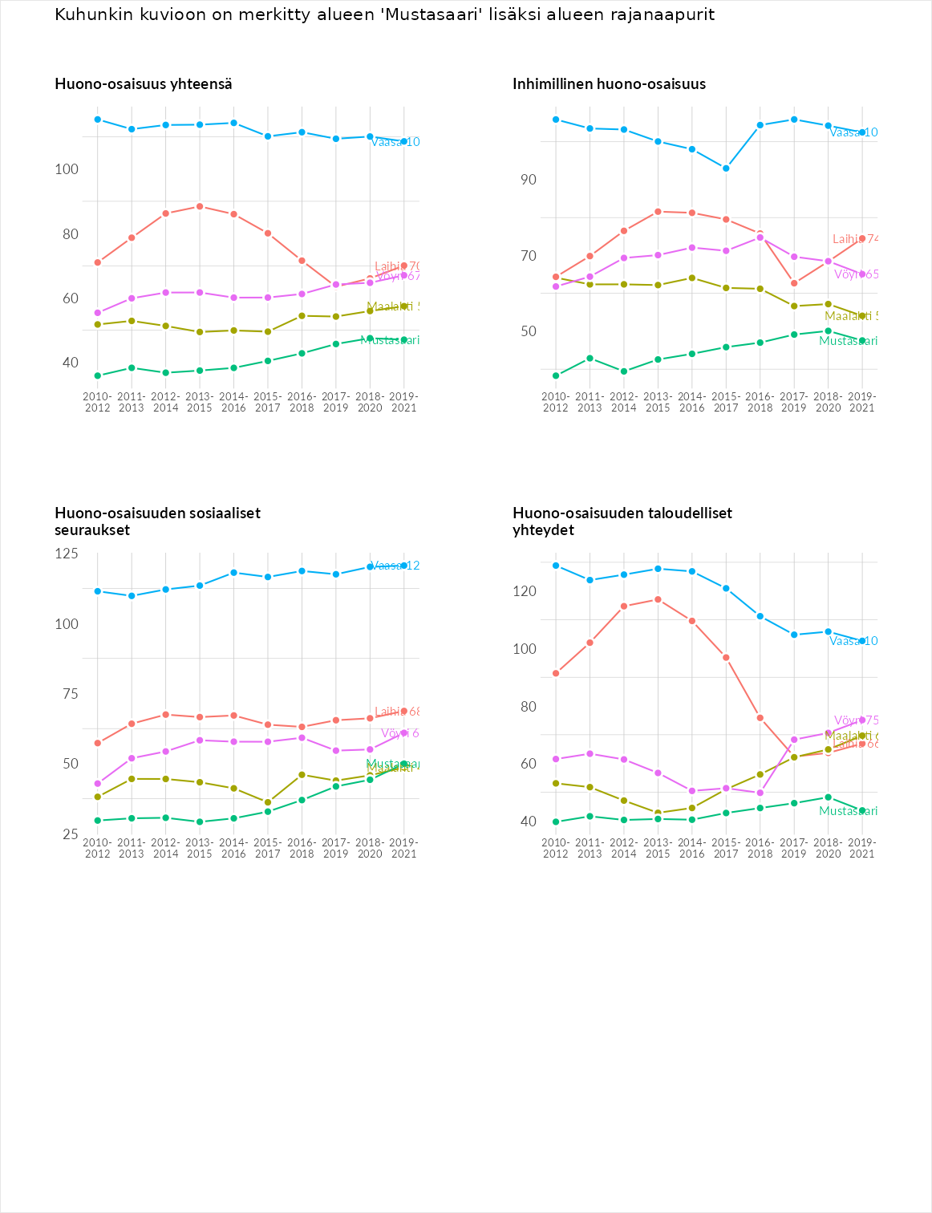

Inhimillinen huono-osaisuus
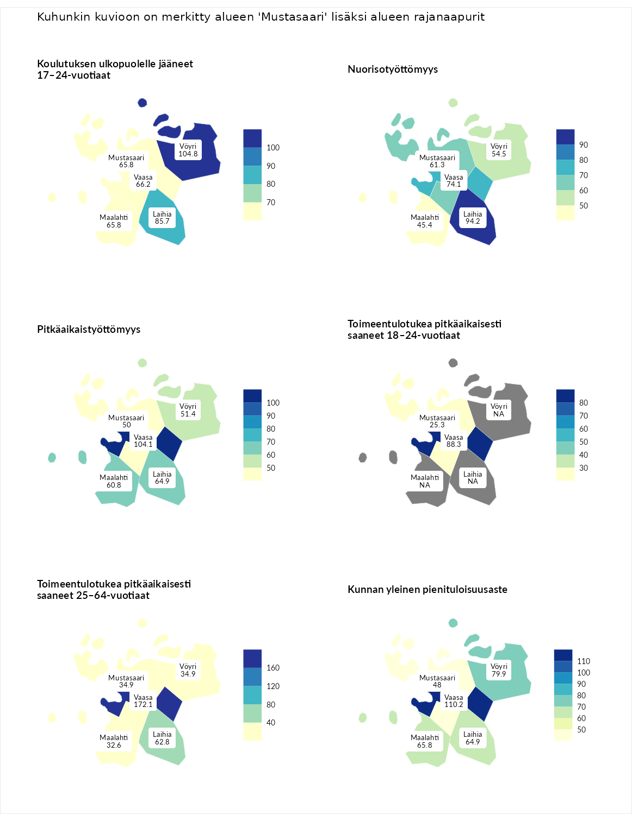

Koulutuksen ulkopuolelle jääneet 17–24-vuotiaat
aluenimi | arvo | asema
Kivijärvi (korkein arvo) | 217.3 | 1
Vöyri (naapuri) | 104.8 | 126
Laihia (naapuri) | 85.7 | 202
Vaasa (naapuri) | 66.2 | 262
Maalahti (naapuri) | 65.8 | 264
Mustasaari (valittu) | 65.8 | 265
Masku (matalin arvo) | 40.7 | 285

Nuorisotyöttömyys
aluenimi | arvo | asema
Outokumpu (korkein arvo) | 205.2 | 1
Laihia (naapuri) | 94.2 | 156
Vaasa (naapuri) | 74.1 | 236
Mustasaari (valittu) | 61.3 | 261
Vöyri (naapuri) | 54.5 | 269
Maalahti (naapuri) | 45.4 | 270
Hailuoto (matalin arvo) | 0.0 | 279

Pitkäaikaistyöttömyys
aluenimi | arvo | asema
Ilomantsi (korkein arvo) | 233.8 | 1
Vaasa (naapuri) | 104.1 | 138
Laihia (naapuri) | 64.9 | 237
Maalahti (naapuri) | 60.8 | 251
Vöyri (naapuri) | 51.4 | 265
Mustasaari (valittu) | 50.0 | 268
Närpiö (matalin arvo) | 17.6 | 293

Toimeentulotukea pitkäaikaisesti saaneet 18–24-vuotiaat
aluenimi | arvo | asema
Tuusniemi (korkein arvo) | 280.5 | 1
Vaasa (naapuri) | 88.3 | 98
Mustasaari (valittu) | 25.3 | 164
Mustasaari (matalin arvo) | 25.3 | 164

Toimeentulotukea pitkäaikaisesti saaneet 25–64-vuotiaat
aluenimi | arvo | asema
Kotka (korkein arvo) | 325.6 | 1
Vaasa (naapuri) | 172.1 | 37
Laihia (naapuri) | 62.8 | 230
Mustasaari (valittu) | 34.9 | 271
Vöyri (naapuri) | 34.9 | 272
Maalahti (naapuri) | 32.6 | 274
Hailuoto (matalin arvo) | 0.0 | 285

Kunnan yleinen pienituloisuusaste
aluenimi | arvo | asema
Juuka (korkein arvo) | 157.0 | 1
Vaasa (naapuri) | 110.2 | 104
Vöyri (naapuri) | 79.9 | 220
Maalahti (naapuri) | 65.8 | 250
Laihia (naapuri) | 64.9 | 253
Mustasaari (valittu) | 48.0 | 282
Rusko (matalin arvo) | 33.9 | 293
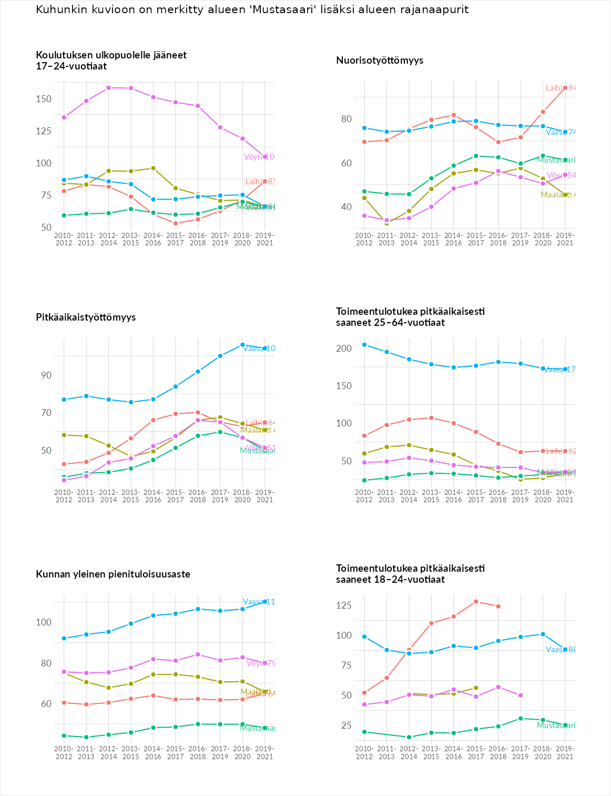

Huono-osaisuuden sosiaaliset seuraukset
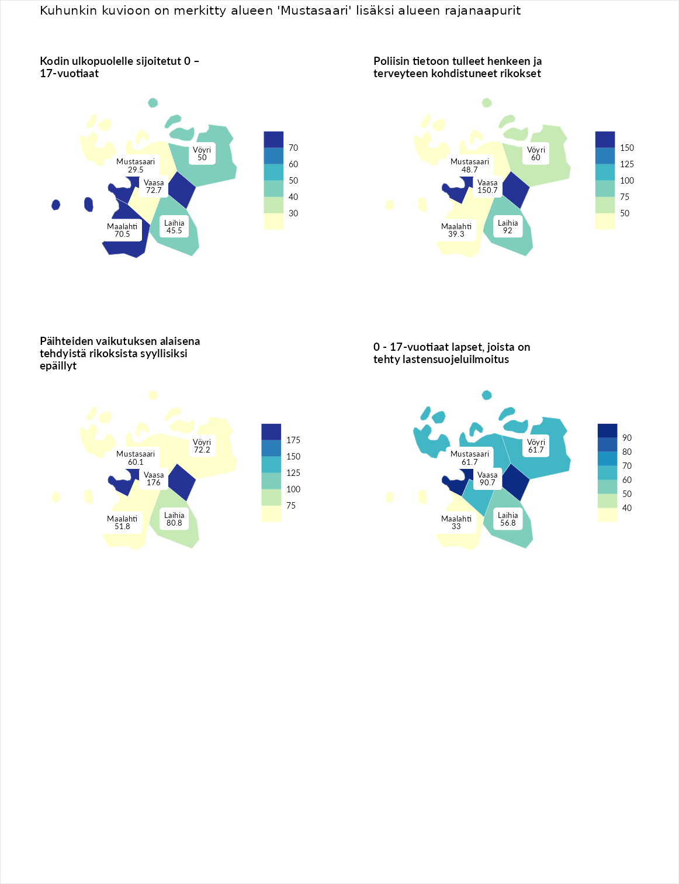

Kodin ulkopuolelle sijoitetut 0 – 17-vuotiaat
aluenimi | arvo | asema
Tuusniemi (korkein arvo) | 463.6 | 1
Vaasa (naapuri) | 72.7 | 191
Maalahti (naapuri) | 70.5 | 195
Vöyri (naapuri) | 50.0 | 236
Laihia (naapuri) | 45.5 | 239
Mustasaari (valittu) | 29.5 | 251
Enonkoski (matalin arvo) | 0.0 | 257

Poliisin tietoon tulleet henkeen ja terveyteen kohdistuneet rikokset
aluenimi | arvo | asema
Puolanka (korkein arvo) | 227.3 | 1
Vaasa (naapuri) | 150.7 | 39
Laihia (naapuri) | 92.0 | 169
Vöyri (naapuri) | 60.0 | 265
Mustasaari (valittu) | 48.7 | 281
Maalahti (naapuri) | 39.3 | 285
Hailuoto (matalin arvo) | 0.0 | 287

Päihteiden vaikutuksen alaisena tehdyistä rikoksista syyllisiksi epäillyt
aluenimi | arvo | asema
Kemi (korkein arvo) | 347.6 | 1
Vaasa (naapuri) | 176.0 | 16
Laihia (naapuri) | 80.8 | 209
Vöyri (naapuri) | 72.2 | 232
Mustasaari (valittu) | 60.1 | 255
Maalahti (naapuri) | 51.8 | 271
Luoto (matalin arvo) | 17.6 | 293

0 - 17-vuotiaat lapset, joista on tehty lastensuojeluilmoitus
aluenimi | arvo | asema
Vaala (korkein arvo) | 189.0 | 1
Vaasa (naapuri) | 90.7 | 198
Mustasaari (valittu) | 61.7 | 267
Vöyri (naapuri) | 61.7 | 268
Laihia (naapuri) | 56.8 | 278
Maalahti (naapuri) | 33.0 | 293
Maalahti (matalin arvo) | 33.0 | 293
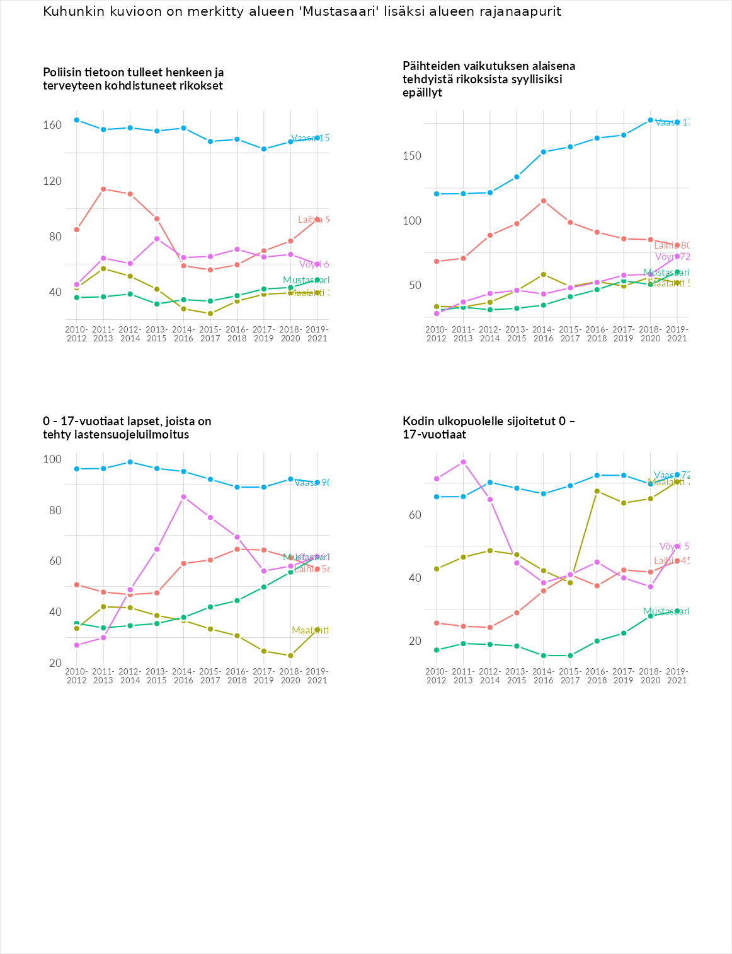

Huono-osaisuuden taloudelliset yhteydet
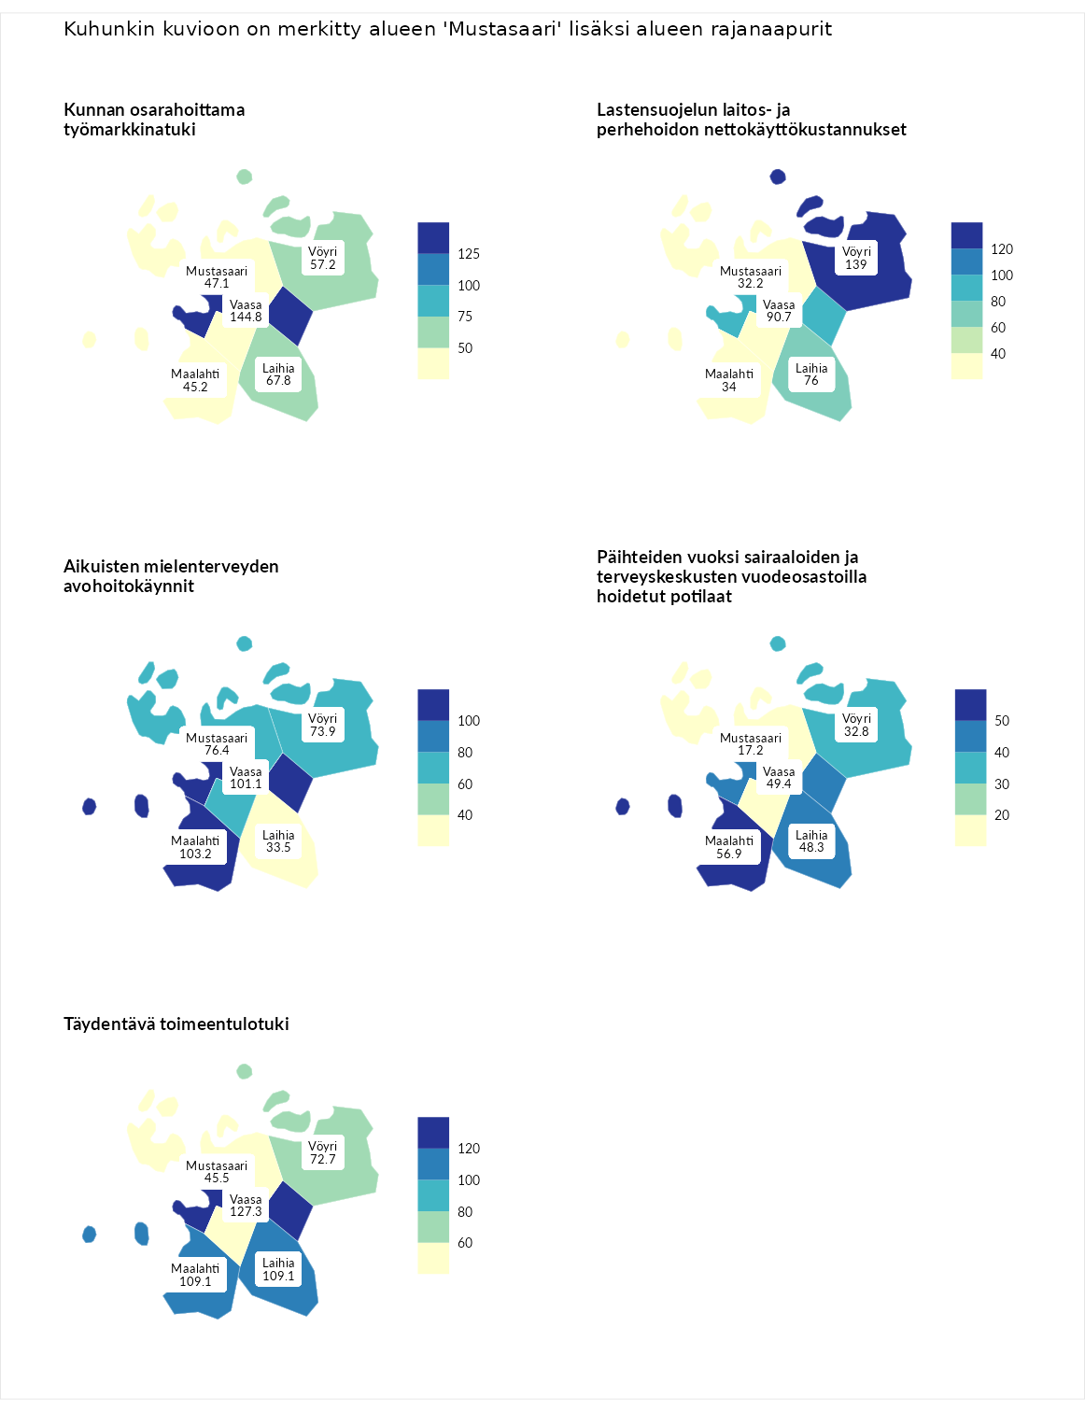

Kunnan osarahoittama työmarkkinatuki
aluenimi | arvo | asema
Lahti (korkein arvo) | 300.3 | 1
Vaasa (naapuri) | 144.8 | 69
Laihia (naapuri) | 67.8 | 233
Vöyri (naapuri) | 57.2 | 259
Mustasaari (valittu) | 47.1 | 270
Maalahti (naapuri) | 45.2 | 272
Luoto (matalin arvo) | 5.9 | 293

Lastensuojelun laitos- ja perhehoidon nettokäyttökustannukset
aluenimi | arvo | asema
Tuusniemi (korkein arvo) | 304.1 | 1
Vöyri (naapuri) | 139.0 | 57
Vaasa (naapuri) | 90.7 | 164
Laihia (naapuri) | 76.0 | 190
Maalahti (naapuri) | 34.0 | 255
Mustasaari (valittu) | 32.2 | 259
Siikainen (matalin arvo) | -179.0 | 293

Aikuisten mielenterveyden avohoitokäynnit
aluenimi | arvo | asema
Lapinlahti (korkein arvo) | 559.0 | 1
Maalahti (naapuri) | 103.2 | 136
Vaasa (naapuri) | 101.1 | 145
Mustasaari (valittu) | 76.4 | 219
Vöyri (naapuri) | 73.9 | 224
Laihia (naapuri) | 33.5 | 283
Lempäälä (matalin arvo) | 15.9 | 293

Päihteiden vuoksi sairaaloiden ja terveyskeskusten vuodeosastoilla hoidetut potilaat
aluenimi | arvo | asema
Pelkosenniemi (korkein arvo) | 258.6 | 1
Maalahti (naapuri) | 56.9 | 241
Vaasa (naapuri) | 49.4 | 253
Laihia (naapuri) | 48.3 | 254
Vöyri (naapuri) | 32.8 | 267
Mustasaari (valittu) | 17.2 | 272
Enonkoski (matalin arvo) | 0.0 | 273

Täydentävä toimeentulotuki
aluenimi | arvo | asema
Merikarvia (korkein arvo) | 1009.1 | 1
Vaasa (naapuri) | 127.3 | 99
Laihia (naapuri) | 109.1 | 130
Maalahti (naapuri) | 109.1 | 132
Vöyri (naapuri) | 72.7 | 211
Mustasaari (valittu) | 45.5 | 259
Pukkila (matalin arvo) | 9.1 | 293
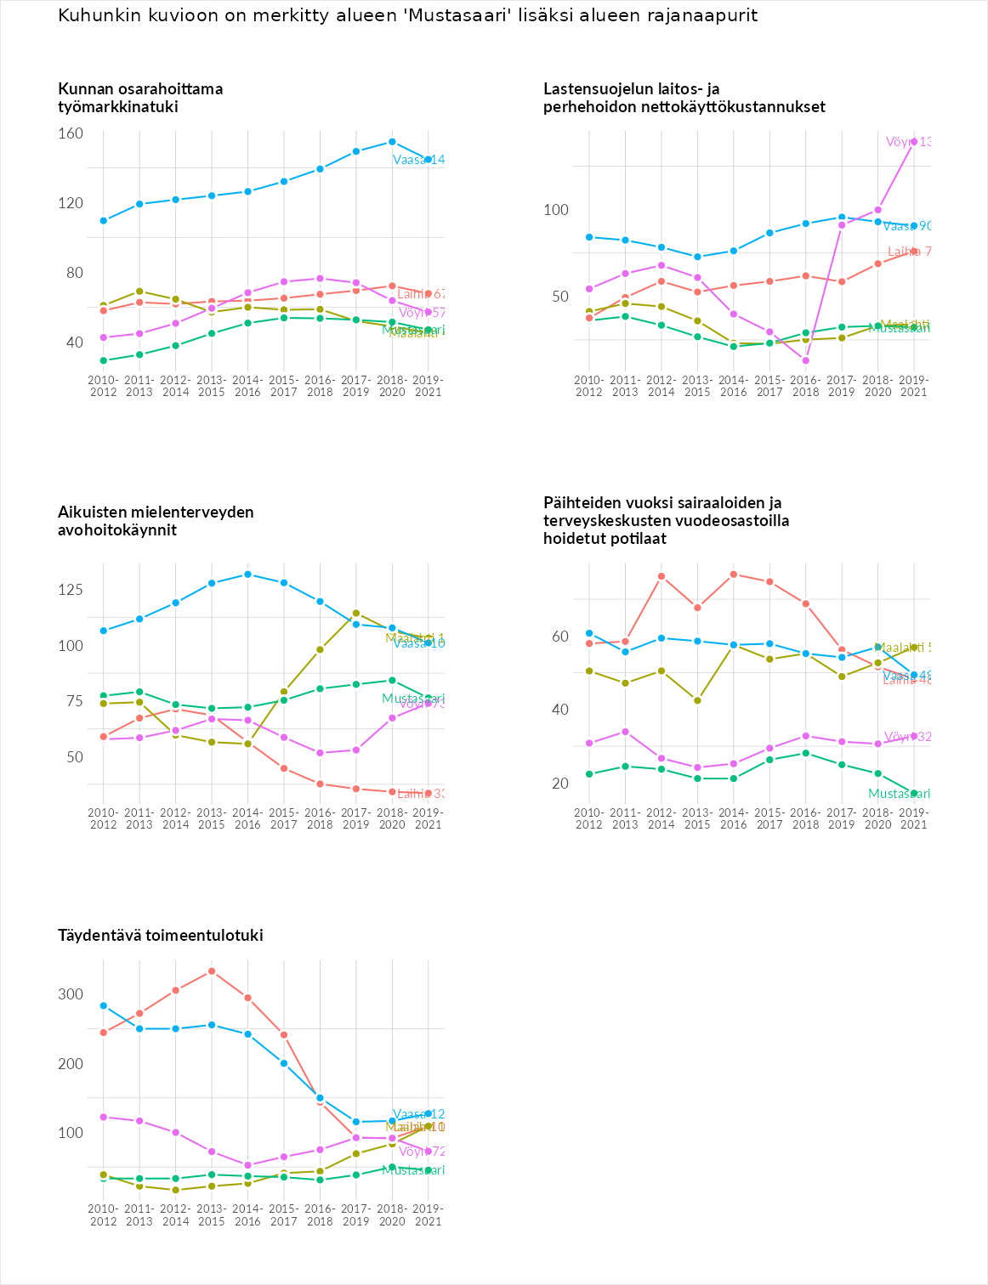

Postinumeroaluekohtaiset tiedot
aluekoodi | aluenimi | Kokonaislukema | Alimpaan tuloluokkaan kuuluvat taloudet | Alimpaan tuloluokkaan kuuluvat täysi-ikäiset | Työttömät | Peruskoulutuksen omaavat
65970 | Söderudden | 122.1 | 105.3 | 125.6 | 94.4 | 163.1
66999 | Kaukaluoto | 120.7 | NA | 133.0 | 90.4 | 138.7
65870 | Björköby | 100.7 | 91.5 | 117.3 | 90.3 | 103.6
65930 | Södra Vallgrund | 85.3 | 70.5 | 99.3 | 84.5 | 86.6
66560 | Österhankmo | 82.9 | 95.8 | 107.0 | 55.3 | 73.5
65920 | Norra Vallgrund-Söderudden | 82.2 | 87.6 | 92.3 | 77.6 | 71.3
66520 | Veikkaala | 72.5 | 78.1 | 83.5 | 49.4 | 79.1
66540 | Petsmo | 71.3 | 71.2 | 78.0 | 50.3 | 85.7
65730 | Jungsund | 70.0 | 58.1 | 77.7 | 73.3 | 71.0
66580 | Kuni | 68.9 | 64.6 | 80.9 | 74.5 | 55.6
66590 | Vassor | 67.4 | 77.0 | 66.5 | 63.5 | 62.7
65520 | Helsingby | 65.3 | 58.1 | 72.2 | 59.8 | 71.2
65800 | Raippaluoto | 65.1 | 61.9 | 78.5 | 47.9 | 72.1
65610 | Mustasaari Keskus | 64.5 | 64.3 | 64.3 | 58.7 | 70.9
66550 | Västerhankmo | 59.4 | 60.4 | 61.3 | 41.8 | 74.1
65760 | Iskmo | 58.2 | 51.9 | 74.7 | 39.6 | 66.5
66530 | Koivulahti | 57.2 | 67.2 | 68.2 | 38.7 | 54.9
65450 | Sulva | 56.5 | 53.2 | 68.1 | 46.7 | 58.1
65650 | Koskö | 53.9 | 47.3 | 56.2 | 55.5 | 56.7
65710 | Singsby | 53.6 | 42.3 | 63.6 | 29.5 | 78.9
65630 | Karperö | 52.4 | 44.9 | 60.5 | 48.6 | 55.6
65460 | Tölby-Rimal | 51.6 | 39.1 | 72.7 | 41.4 | 53.3
65480 | Vikby | 49.3 | 59.7 | 52.6 | 28.5 | 56.5
65470 | Rimal | 45.7 | NA | 49.2 | 25.6 | 62.3
